**Контрольный тест по изобразительному искусству за год**

**для учащихся 7-х классов.**

**Вариант 1**

**Цель:** обобщить знания по теме «**Дизайн и архитектура как среда жизни человека»**

Инструкция по выполнению работы

На выполнение работы по изобразительному искусству даётся 40 минут, включая и организационную часть. Работа состоит из 3-х частей.

Часть А состоит из 10 заданий с выбором ответа.

Часть В состоит из трех заданий. Два задания – установление соответствия. Третье– с выбором нескольких ответов.

Часть С представляет собой практическую работу по составлению композиции.

Правильный ответ на каждое задание части А оценивается одним баллом. Задание части В оценивается от 1 до 3 баллов, Дополнительная часть С оценивается пятью баллами. Баллы, полученные Вами за все выполненные задания, суммируются.

|  |  |  |  |  |
| --- | --- | --- | --- | --- |
| Баллы | менее 6 | 7-12 | 13- 18 | 19 - 24 |
| Отметка | 2 | 3 | 4 | 5 |

**Часть А** (в заданиях предполагается только один правильный ответ)

**А1. Архитектурный макет** **это:**

а) объёмно-пространственное изображение сооружения, в различных масштабах из [картона](https://infourok.ru/go.html?href=http%3A%2F%2Fru.wikipedia.org%2Fwiki%2F%25D0%259A%25D0%25B0%25D1%2580%25D1%2582%25D0%25BE%25D0%25BD);

б) изображение проектируемого или существующего сооружения из разных материалов;

в) объёмно-пространственное изображение проектируемого или существующего сооружения, а также целого архитектурного ансамбля, выполняемое в различных масштабах из разных материалов.

**А2. Художественные признаки, свойственные искусству той или иной эпохи-**

**а)** Стиль; б) Направление;

в) Жанр; г) Техника.

**А3. Архитектура – это**

а) Искусство проектировать и строить здания и сооружения;

б) Система зданий и сооружений, формирующих пространственную среду для жизни и деятельности человека.

**А4. Язык архитектуры - это**

а) Линия;

б) Цвет;

в) Объем;

**А5. Страницы старинных рукописных книг были украшены рисунками, иллюстрировавшими текст книги. Эти рисунки назывались…**

а) литографиями; б) миниатюрами;

в) иллюстрациями; г) ксилографиями;

**А6. Какой архитектурный стиль в Средние века характеризуется стрельчатыми сводами на ребрах, обилием каменной резьбы и скульптурных украшений, применением витражей, а также подчиненностью архитектурных форм вертикальному ритму?**

а) Барокко; б) Готика;

в) Рококо; г) Ампир.

**А7. Внутреннее убранство комнаты это...**

а) интерьер,

б) экстерьер,

в) бультерьер

**А8. Ландшафтная архитектура занимается созданием…**

а) парков и тротуаров,

б) рек и прудов,

в) парков, садов, скверов, аллей, фонтанов.

**А9. Как называли архитекторов в Древней Руси?**

а) зодчий;

б) ваятель;

в) офеня;

г) коробейник.

**А10. Композиция это:**

а) изображение предметов в пространстве;

б) гармоничное расположение элементов по отношению друг к другу.

**Часть В**. (При выполнении части В внимательно читайте условия выполнения заданий)

**B2:**  Соотнесите изображение фото с типом композиции

1. Симметричная композиция
2. Ассиметричная композиция

А)  Б) 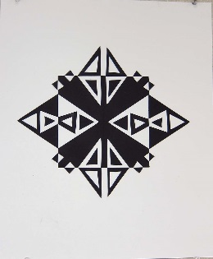

**B2:** Соотнесите изображение фото здания со стилем архитектуры

А. Конструктивизм

Б. Классицизм

В. Хай-тек

Г. Искусство стран Востока

Д. Романский стиль

Е. Готика

|  |  |
| --- | --- |
| 1. https://avatars.mds.yandex.net/get-pdb/34158/7053d3ea-ea8e-493a-bf78-4b2dd858459a/s1200?webp=false | 1. https://xn--d1aabrhohbai1e3f.xn--p1ai/800/600/https/img-fotki.yandex.ru/get/196183/366311221.7f/0_17b058_396dce46_XL.jpg |
| 1. https://cdn.pixabay.com/photo/2019/10/01/11/38/schloss-worlitz-4517981_1280.jpg | 1. https://avatars.mds.yandex.net/get-pdb/199965/da1dbd1c-686a-4967-b979-80e8c566a36c/s1200 |
| 1. https://avatars.mds.yandex.net/get-pdb/231404/54055e8b-66d3-4ef2-8bef-57845e1f2bee/s1200?webp=false | 1. https://cttour.ru/wp-content/uploads/%D1%8F%D0%BF%D0%BE%D0%BD%D0%B8%D1%8F.jpg |

**B3:** в заданиях предполагается выбор нескольких правильных ответов

Какие художественные приемы помогают художнику-модельеру в процессе создания выразительного образа в костюме:

А) Форма;

Б) Силуэт;

В) Ритм;

Г) Звук;

Д) Цвет;

Е) Материал.

**Содержание работы С:**

изобрази на плоскости свой образ дизайнерской лампы (в цвете) и напиши 5 способов её использования (в том числе и не традиционных)

**Контрольный тест по изобразительному искусству за год**

**для учащихся 7-х классов.**

**Вариант 2**

**Цель:** обобщить знания по теме «**Дизайн и архитектура как среда жизни человека»**

Инструкция по выполнению работы

На выполнение работы по изобразительному искусству даётся 40 минут, включая и организационную часть. Работа состоит из 3-х частей.

Часть А состоит из 10 заданий с выбором ответа.

Часть В состоит из трех заданий. Два задания – установление соответствия. Третье– с выбором нескольких ответов.

Часть С представляет собой практическую работу по составлению композиции.

Правильный ответ на каждое задание части А оценивается одним баллом. Задание части В оценивается от 1 до 3 баллов, Дополнительная часть С оценивается пятью баллами. Баллы, полученные Вами за все выполненные задания, суммируются.

|  |  |  |  |  |
| --- | --- | --- | --- | --- |
| Баллы | менее 6 | 7-12 | 13- 18 | 19 - 24 |
| Отметка | 2 | 3 | 4 | 5 |

**Часть А** (в заданиях предполагается только один правильный ответ)

**А1. Что такое интерьер?**

а) внутреннее убранство помещения;

б) внешний вид здания;

в) название мебели.

**А2. Художественные признаки, свойственные искусству той или иной эпохи-**

**А)** Техника; б) Направление;

в) Жанр; г) Стиль.

**А3. Архитектура – это**

а) Система зданий и сооружений, формирующих пространственную среду для жизни и деятельности человека;

б) Искусство проектировать и строить здания и сооружения.

**А4. Какое традиционное направление ландшафтной архитектуры, существуют в Европе?**

а) бельгийская школа; в) французская школа;

б) итальянская школа; г) немецкая школа;

**А5. Страницы старинных рукописных книг были украшены рисунками, иллюстрировавшими текст книги. Эти рисунки назывались…**

а) литографиями; б) иллюстрациями;

в) миниатюрами; г) ксилографиями;

**А6. Художественный стиль, в переводе означает «причудливый», для которого характерно богатство и пышность форм, обилие декора.**

а) Классицизм; б) Модерн; в) Барокко; г) Рококо.

**А7. Что такое планировка помещений?**

а) расположение и взаимосвязь помещений в здании;

б) план – карта местности;

в) оформление и декорирование стен, потолка, пола

**А8. Что не относится к малым архитектурным формам?**

а) скамейка; б) баня; в) фонтан; г) фонари

**А9. Кто из русских архитекторов, работающих в стиле барокко, создал Смольный монастырь, «Большой дворец» в Петергофе, Зимний дворец?**

А) И.Е. Старов; б) В.И. Баженов;

В) В.В. Растрелли; г) М.Ф. Казаков

**А10. Композиция это:**

а) гармоничное расположение элементов по отношению друг к другу;

б) изображение предметов в пространстве.

**Часть В**. (При выполнении части В внимательно читайте условия выполнения заданий)

**B1:**  Соотнесите изображение фото с типом композиции

1. Статичная композиция
2. Динамичная композиция

А)  Б) 

**B2:** Соотнесите изображение фото здания со стилем архитектуры

А. Барокко

Б. Классицизм

В. Хай-тек

Г. Искусство стран Востока

Д. Романский стиль

Е. Готика

|  |  |
| --- | --- |
| 1. https://avatars.mds.yandex.net/get-pdb/34158/7053d3ea-ea8e-493a-bf78-4b2dd858459a/s1200?webp=false | 1. https://avatars.mds.yandex.net/get-pdb/199965/da1dbd1c-686a-4967-b979-80e8c566a36c/s1200 |
| 1. https://cttour.ru/wp-content/uploads/%D1%8F%D0%BF%D0%BE%D0%BD%D0%B8%D1%8F.jpg |  |
| 1. https://avatars.mds.yandex.net/get-pdb/231404/54055e8b-66d3-4ef2-8bef-57845e1f2bee/s1200?webp=false | 1. https://cdn.pixabay.com/photo/2019/10/01/11/38/schloss-worlitz-4517981_1280.jpg |

**B3:** в заданиях предполагается выбор нескольких правильных ответов

Оценивая объемные формы костюма, мы сравниваем их со знакомыми геометрическими формами. Какие существуют формы силуэта одежды?

А) прямоугольная;

Б) смешанная;

В) овальная;

Г) пёстрая;

Д) треугольная.

**Содержание работы С:**

изобрази на плоскости свой образ дизайнерской вазы (в цвете) и напиши 5 способов её использования (в том числе и не традиционных)

**Контрольный тест по изобразительному искусству за год**

**для учащихся 7-х классов.**

**Вариант 3**

**Цель:** обобщить знания по теме «**Дизайн и архитектура как среда жизни человека»**

Инструкция по выполнению работы

На выполнение работы по изобразительному искусству даётся 40 минут, включая и организационную часть. Работа состоит из 3-х частей.

Часть А состоит из 10 заданий с выбором ответа.

Часть В состоит из трех заданий. Два задания – установление соответствия. Третье– с выбором нескольких ответов.

Часть С представляет собой практическую работу по составлению композиции.

Правильный ответ на каждое задание части А оценивается одним баллом. Задание части В оценивается от 1 до 3 баллов, Дополнительная часть С оценивается пятью баллами. Баллы, полученные Вами за все выполненные задания, суммируются.

|  |  |  |  |  |
| --- | --- | --- | --- | --- |
| Баллы | менее 6 | 7-12 | 13- 18 | 19 - 24 |
| Отметка | 2 | 3 | 4 | 5 |

**Часть А** (в заданиях предполагается только один правильный ответ)

**А1. Организация и изображение внутреннего пространства:**

а) дизайн; б) планировка;

в) интерьер; г) экстерьер

**А2. Искусство строить и проектировать, зодчество:**

**А)** декоративно-прикладное искусство; б) дизайн; в) архитектура.

**А3. Какой архитектурный стиль характеризуется сочетанием ясного архитектурного силуэта и лаконичностью наружной отделки, массивными стенами с узкими проёмами окон и главным элементом композиции монастыря или замка – башней?**

а) Романский стиль; б) Готический стиль;

в) Классицизм; г) Модерн.

**А4. Какое традиционное направление ландшафтной архитектуры, существуют в Европе?**

а) итальянская школа; в) бельгийская школа;

б) немецкая школа; г) английская школа

**А5. Набор вставленных в оконный проём цветных стекол, составляющих орнаментальный узор или изображение:**

а) витраж; б) панно;

в) мозаика; г) картина.

**А6. Архитектура – это искусство**

а) Изобразительное; б) Созидательное.

**А7. Что такое ландшафтная архитектура?**

а) строительство здания на сложном рельефе

б) строительство садов, парков, бульваров

в) оформление и организация природной среды

**А8. Что не относится к малым архитектурным формам?**

а) гараж; б) ларек; в) фонтан; г) фонари

**А9. Кто из перечисленных деятелей искусства является выдающимся архитектором?**

А) Б. Кустодиев; б) И. Шишкин;

В) М. Врубель; г) В. Растрелли

**А10. Латинское слово «мода» можно перевести как:**

а) образ чего-то нового, свежего, интересного;

б) все варианты верны;

в) манера – соотношение между одеждой удобной и нарядной;

г) способ сделать одежду общепризнанной и общедоступной.

**Часть В**. (При выполнении части В внимательно читайте условия выполнения заданий)

**B1:**  Соотнесите изображение фото с типом композиции

1. Замкнутая композиция
2. Открытая композиция

А) 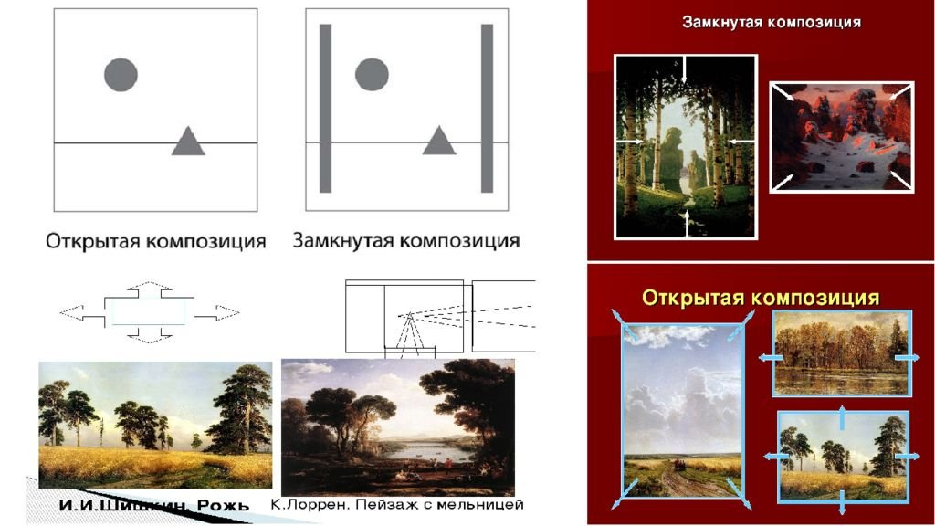 Б) 

**B2:** Соотнесите изображение фото здания со стилем архитектуры

А. Искусство стран Востока

Б. Готика

В. Хай-тек

Г. Барокко

Д. Романский стиль

Е. Классицизм

|  |  |
| --- | --- |
| 1. https://avatars.mds.yandex.net/get-pdb/231404/54055e8b-66d3-4ef2-8bef-57845e1f2bee/s1200?webp=false |  |
| 1. https://cttour.ru/wp-content/uploads/%D1%8F%D0%BF%D0%BE%D0%BD%D0%B8%D1%8F.jpg | 1. https://avatars.mds.yandex.net/get-pdb/34158/7053d3ea-ea8e-493a-bf78-4b2dd858459a/s1200?webp=false |
| 1. https://avatars.mds.yandex.net/get-pdb/199965/da1dbd1c-686a-4967-b979-80e8c566a36c/s1200 | 1. https://cdn.pixabay.com/photo/2019/10/01/11/38/schloss-worlitz-4517981_1280.jpg |

**B3:** в заданиях предполагается выбор нескольких правильных ответов

Кутюрье – художник-модельнр, работающий в индустрии высокой моды в собственном ателье или же по контракту с ведущими салонами мод. Кто из перечисленных - модельер?

А) Кристиан Диор;

Б) Джорджа Мелони;

В) Коко Шанель;

Г) Валентин Юдашкин;

Д) Вячеслав Зайцев.

**Содержание работы С:** изобрази на плоскости свой образ дизайнерского стула (в цвете) и напиши 5 способов его использования (в том числе и не традиционных)

**Контрольный тест по изобразительному искусству за год**

**для учащихся 7-х классов.**

**Вариант 4**

**Цель:** обобщить знания по теме «**Дизайн и архитектура как среда жизни человека»**

Инструкция по выполнению работы

На выполнение работы по изобразительному искусству даётся 40 минут, включая и организационную часть. Работа состоит из 3-х частей.

Часть А состоит из 10 заданий с выбором ответа.

Часть В состоит из трех заданий. Два задания – установление соответствия. Третье– с выбором нескольких ответов.

Часть С представляет собой практическую работу по составлению композиции.

Правильный ответ на каждое задание части А оценивается одним баллом. Задание части В оценивается от 1 до 3 баллов, Дополнительная часть С оценивается пятью баллами. Баллы, полученные Вами за все выполненные задания, суммируются.

|  |  |  |  |  |
| --- | --- | --- | --- | --- |
| Баллы | менее 6 | 7-12 | 13- 18 | 19 - 24 |
| Отметка | 2 | 3 | 4 | 5 |

**Часть А** (в заданиях предполагается только один правильный ответ)

**А1. Архитектурный макет** **это:**

а) объёмно-пространственное изображение сооружения, в различных масштабах из [картона](https://infourok.ru/go.html?href=http%3A%2F%2Fru.wikipedia.org%2Fwiki%2F%25D0%259A%25D0%25B0%25D1%2580%25D1%2582%25D0%25BE%25D0%25BD);

б) объёмно-пространственное изображение проектируемого или существующего сооружения, а также целого архитектурного ансамбля, выполняемое в различных масштабах из разных материалов;

в) изображение проектируемого или существующего сооружения из разных материалов.

**А2. Искусство строить и проектировать, зодчество:**

**А)** архитектура; б) дизайн; в) декоративно-прикладное искусство.

**А3. Язык архитектуры - это**

а) Линия;

б) Объем;

в) Цвет.

**А4. Набор вставленных в оконный проём цветных стекол, составляющих орнаментальный узор или изображение:**

а) картина; б) панно;

в) витраж; г) мозаика.

**А5. Что такое ландшафтная архитектура?**

а) строительство здания на сложном рельефе

б) строительство садов, парков, бульваров

в) оформление и организация природной среды

**А6. Какой архитектурный стиль в Средние века характеризуется стрельчатыми сводами на ребрах, обилием каменной резьбы и скульптурных украшений, применением витражей, а также подчиненностью архитектурных форм вертикальному ритму?**

а) Барокко; б) Рококо;

в) Ампир; г) Готика.

**А7. Что такое планировка помещений?**

а) расположение и взаимосвязь помещений в здании;

б) план – карта местности;

в) оформление и декорирование стен, потолка, пола

**А8. Внутреннее убранство комнаты это...**

а) бультерьер;

б) интерьер;

в) экстерьер.

**А9. Кто из перечисленных деятелей искусства является выдающимся архитектором?**

А) Б. Кустодиев; б) И. Шишкин;

В) М. Врубель; г) В. Растрелли

**А10. Латинское слово «мода» можно перевести как:**

а) образ чего-то нового, свежего, интересного;

б) все варианты верны;

в) манера – соотношение между одеждой удобной и нарядной;

г) способ сделать одежду общепризнанной и общедоступной.

**Часть В**. (При выполнении части В внимательно читайте условия выполнения заданий)

**B1:**  Соотнесите изображение фото с типом композиции

1. Статичная композиция
2. Динамичная композиция

А)  Б) 

**B2:** Соотнесите изображение фото здания со стилем архитектуры

А. Искусство стран Востока

Б. Готика

В. Хай-тек

Г. Барокко

Д. Романский стиль

Е. Классицизм

|  |  |
| --- | --- |
| 1. https://avatars.mds.yandex.net/get-pdb/231404/54055e8b-66d3-4ef2-8bef-57845e1f2bee/s1200?webp=false |  |
| 1. https://cttour.ru/wp-content/uploads/%D1%8F%D0%BF%D0%BE%D0%BD%D0%B8%D1%8F.jpg | 1. https://avatars.mds.yandex.net/get-pdb/34158/7053d3ea-ea8e-493a-bf78-4b2dd858459a/s1200?webp=false |
| 1. https://avatars.mds.yandex.net/get-pdb/199965/da1dbd1c-686a-4967-b979-80e8c566a36c/s1200 | 1. https://cdn.pixabay.com/photo/2019/10/01/11/38/schloss-worlitz-4517981_1280.jpg |

**B3:** в заданиях предполагается выбор нескольких правильных ответов

Какие художественные приемы помогают художнику-модельеру в процессе создания выразительного образа в костюме:

А) Форма; Б) Силуэт; В) Ритм; Г) Звук;

Д) Цвет; Е) Материал.

**Содержание работы С:**

изобрази на плоскости свой образ дизайнерского стула (в цвете) и напиши 5 способов его использования (в том числе и не традиционных)